**TRƯỜNG ĐẠI HỌC BÁCH KHOA HÀ NỘI**

**Viện Công nghệ thông tin và Truyền thông**

**BÁO CÁO BÀI TẬP LỚN**

**Hệ thống quản lý thuê xe đạp EcoBikeRental**

**Môn: Thiết kế và xây dựng phần mềm**

**Nhóm 18 – Lớp 128721**

Mai Quốc Việt - 20184017

Nguyễn Tuấn Anh – 20183866

Hoàng Văn Bút – 20183868

Nguyễn Văn Tuấn – 20184008

Vũ Ngọc Lâm – 20183938

Phạm Hữu Tuyến - 20184011

*Hà Nội, ngày 07 tháng 01 năm 2022*

Contents

I. Mở đầu 1

1.1 Phân công thành viên trong nhóm 1

1.2 Nhật ký làm việc 1

II. Đặc tả yêu cầu bài toán 3

2.2 Giới thiệu 3

2.1.1 Mục đích 3

2.1.2 Phạm vi 3

2.1.3 Tài liệu tham khảo 3

2.2 Mô tả tổng quan 3

2.2.1 Các tác nhân 3

2.2.2 Biểu đồ use case tổng quan 4

2.2.3 Biểu đồ use case phân rã 5

2.2.4 Quy trình nghiệp vụ 5

2.3 Đặc tả các chức năng 6

2.3.1 UC001 Tìm kiếm bãi xe 6

2.3.2 UC002 Xem thông tin chi tiết bãi xe 7

2.3.3 UC003 Xem danh sách bãi xe 8

2.3.4 UC004 Thuê xe 8

2.3.5 UC005 Xem thông tin xe đang thuê 9

2.3.6 UC006 Trả xe 9

2.4 Yêu cầu phi chức năng 10

2.4.1 Chức năng (Functionality) 10

2.4.2 Tính dễ dùng (Usability) 11

3 Thiết kế giao diện 12

3.2 Sơ đồ dịch chuyển màn hình 12

3.3 Thiết kế giao diện 12

3.3.1 Màn hình chính – màn hình tìm kiếm bãi xe 12

3.3.2 Màn hình xem thông tin chi tiết bãi xe 14

3.3.3 Màn hình xem danh sách bãi xe 15

3.3.4 Màn hình thuê xe 16

3.3.5 Màn hình thanh toán 18

3.3.6 Màn hình xem thông tin xe đang thuê 19

3.3.7 Màn hình trả xe 21

3.3.8 Màn hình kết quả 22

4 Thiết kế chương trình 23

4.2 Biểu đồ package 23

4.3 Thiết kế chi tiết lớp 24

4.3.1 UC Tìm kiếm bãi xe 24

4.3.2 UC Xem thông tin chi tiết bãi xe 25

4.3.3 UC Xem danh sách bãi xe 26

4.3.4 UC Thuê xe 27

4.3.5 UC Trả xe 27

4.3.6 UC Xem thông tin xe đang thuê 28

4.4 Biểu đồ tuần tự 29

4.4.1 UC Tìm kiếm bãi xe 29

4.4.2 UC Xem thông tin chi tiết bãi xe 30

4.4.3 UC Xem danh sách bãi xe 31

4.4.4 UC Thuê xe 31

4.4.5 UC Trả xe 32

4.4.6 UC Xem thông tin xe đang thuê 32

4.4.7 Subsystem 33

5 Kiểm thử chương trình 34

6 Kết luận 35

# Mở đầu

## Phân công thành viên trong nhóm

|  |  |  |  |
| --- | --- | --- | --- |
| Họ tên | MSSV | Tổng hợp công việc thực hiện | Đánh giá |
| Mai Quốc Việt | 20184017 | UC Tìm kiếm bãi xe | 20% |
| Nguyễn Tuấn Anh | 20183866 | UC Thuê xe | 20% |
| Hoàng Văn Bút | 20183868 | UC Xem danh sách bãi xe | 15% |
| Nguyễn Văn Tuấn | 20184008 | UC Xem trả xe | 15% |
| Vũ Ngọc Lâm | 20183938 | UC Xem chi tiết xe đang thuê | 15% |
| Phạm Hữu Tuyến | 20184011 | UC Xem chi tiết bãi xe | 15% |

## Nhật ký làm việc

|  |  |  |
| --- | --- | --- |
| Tuần | Nội dung | Thành viên tham gia |
| 1 | Tạo Git repo trên Bibucket. Mỗi thành viên thực hành làm quen với công cụ git | 100% thành viên |
| 2 | Vẽ biểu đồ use case. Mỗi thành viên chọn một use case nghiệp vụ (bỏ qua các use case đăng nhập đăng ký) để thực hiện | 100% thành viên |
| 3 | Vẽ các biểu đồ trình tự cho các lớp phân tích trong use case mỗi cá nhân phụ trách | 100% thành viên |
| 4 | Vẽ sơ đồ chuyển đổi màn hình (screen transition diagram), từ màn hình home đến tất cả các màn hình chi tiết trong các use case nhóm phụ trách | 100% thành viên |
| 5 | Bài tập cá nhân: Vẽ các biểu đồ trình tự cho các lớp thiết kế trong use case mình phụ trách. Có thể cần vẽ nhiều biểu đồ, mỗi biểu đồ ứng với một scenario trong use case. Sau đó tìm các hành vi và thuộc tính cho các lớp thiết kế và vẽ biểu đồ lớp thiết kế cho use case mình phụ trách. Bài tập nhóm: Gộp lại các biểu đồ lớp thiết kế của mỗi thành viên, tổ chức thành các package cho hợp lý, thống nhất cách thức đặt tên.  Vẽ biểu đồ package cho toàn nhóm và cho từng cá nhân | 100% thành viên |
| 6 | Xây dựng code demo cho hệ thống | 100% thành viên |
| 7 | Chỉnh sửa lại thiết kế, áp dụng các nguyên lý thiết kế và các mẫu thiết kế đã học. Phân tích cách chỉnh sửa và ý nghĩa đem lại | 100% thành viên |
| 8 | Cả nhóm ghép lại các phần của từng cá nhân thành báo cáo chung hoàn chỉnh | 100% thành viên |

# Đặc tả yêu cầu bài toán

## Giới thiệu

### Mục đích

Trong quá trình phát triển hệ thống giả lập EcobikeRental để phục vụ cho nhu cầu thuê xe đạp theo giờ trong khu đô thị Ecopark. Để quá trình phát triển không bỏ sót những yêu cầu nào của khách hàng thì chúng em đưa ra tài liệu này để mô tả chi tiết Phân hệ quản lý người dùng, nhóm người dùng và các chức năng mà người dùng có thể sử dụng phần mềm. Tài liệu mô tả mục đích và tính năng của hệ thống, các giao diện, ràng buộc của hệ thống cần thực hiện để khi phát triển phần mềm không bị bỏ sót.

Các đối tượng liên quan là nhóm phát triển hệ thống giả lập và khách hàng yêu cầu phát triển phần mềm này.

Mục đích của phần mềm là tạo hệ thống thuê xe đạp giả lập những chức năng cơ bản nhất của người dùng, phục vụ mục đích học thuật.

### Phạm vi

Nhằm phục vụ nhu cầu của người dùng về việc thuê xe đạp theo giờ với nhiều bãi xe để thuê/ trả tự động trong khu đô thị. Để phần mềm có thể đáp ứng được nhu cầu sử dụng của người dùng ( đảm bảo tính dùng được) thì phần mềm cần có các tính năng quản lý người dùng, phân quyền người dùng sử dụng chức năng trong hệ thống một cách linh động tránh những lỗi không nên gặp phải.

### Tài liệu tham khảo

Slide bài giảng phân tích yêu cầu phần mềm - Giảng viên “Trịnh Tuấn Đạt”

## Mô tả tổng quan

### Các tác nhân

* Phần mềm có các tác nhân chính là khách hàng, quản trị viên hệ thống và ngân hàng. Tuy nhiên phần mềm giả lập do nhóm xây dựng chỉ tập trung vào những use case chính của tác nhân khác hàng

### Biểu đồ use case tổng quan

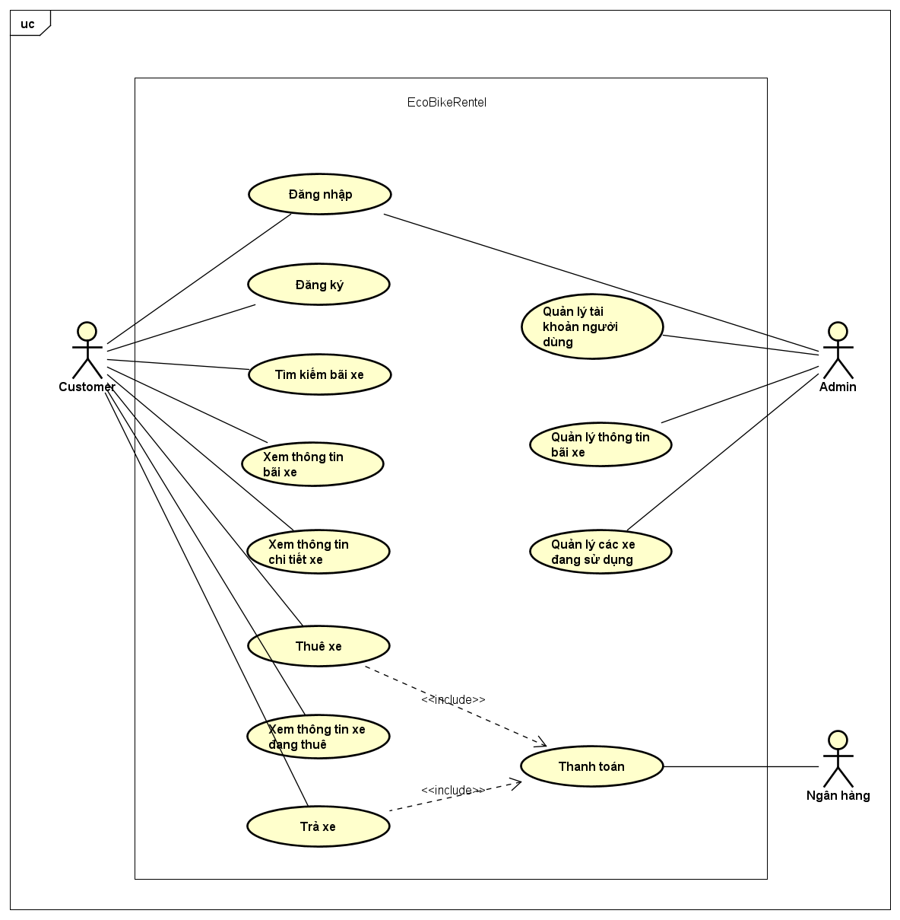

Hình 2.2. Biểu đồ use case tổng quan

### Biểu đồ use case phân rã

#### Phân rã use case “Trả xe”

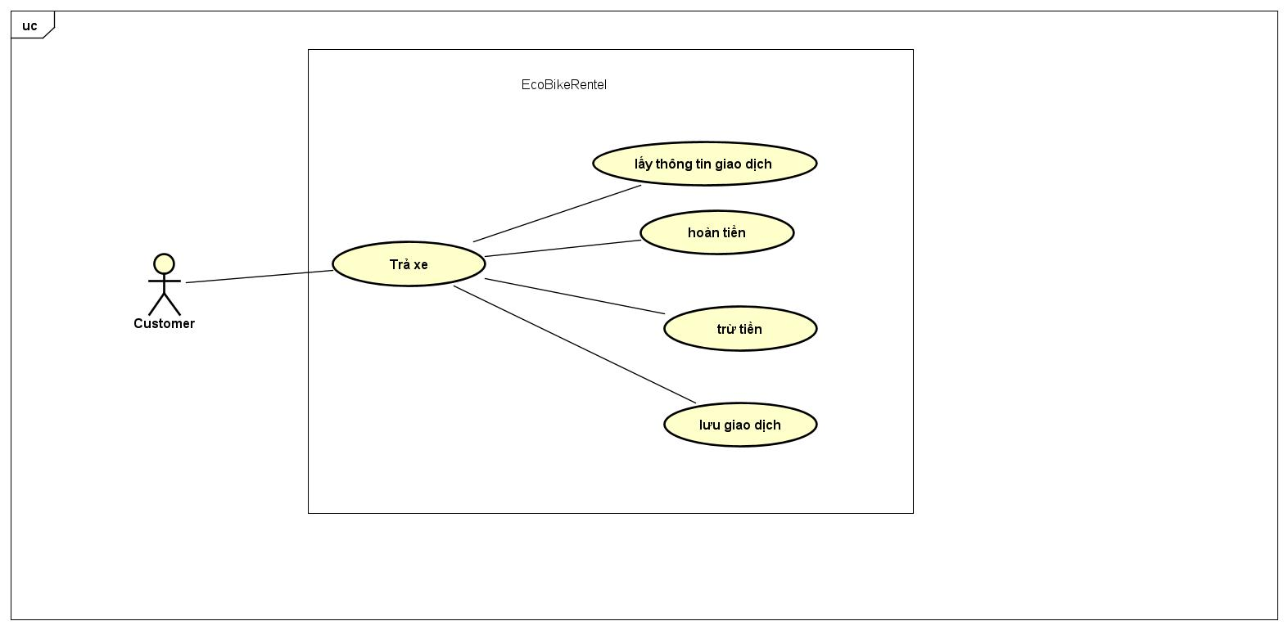

Hình 1.2.3.1. Phân rã use case Trả xe

### Quy trình nghiệp vụ

Trong phân hệ này, có 1 quy trình nghiệp vụ chính: Quy trình sử dụng phần mềm của khách hàng

#### Quy trình sử dụng phần mềm

Khách hàng có nhu cầu thuê xe truy cập vào hệ thống.

Sau khi vào hệ thống người dùng có thể sử dụng các dịch vụ của hệ thống (Xem danh sách bãi xe, xem danh sách xe trong bãi, Thuê xe, Trả xe….).

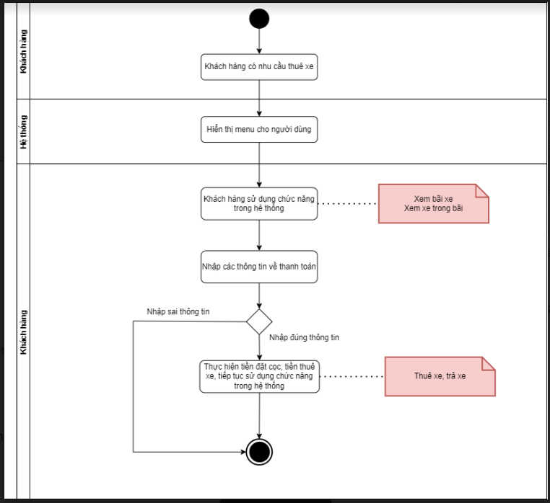

Hình 1.2.4.1. Sơ đồ luồng hoạt động

## Đặc tả các chức năng

Chi tiết về các use case được đưa ra trong phần 2 được đặc tả trong các phần dưới đây.

### UC001 Tìm kiếm bãi xe

|  |  |  |  |
| --- | --- | --- | --- |
| Mã Use case | UC001 | Tên Use case | Tìm kiếm bãi xe |
| Tác nhân | Khách | | |
| Tiền điều kiện | Khách hàng đã vào và sử dụng được hệ thống | | |
| Luồng sự kiện chính  (Thành công) | |  |  |  | | --- | --- | --- | | STT | Thực hiện bởi | Hành động | |  | Khách | Nhấn vào nút Search cạnh thanh tìm kiếm | |  | Hệ thống | Hiển thị màn hình chính của chương trình | |  | Khách | Nhập thông tin tìm kiếm (tên bãi xe) vào trong thanh tìm kiếm | |  | Khách | Nhấn vào nút Search cạnh thanh tìm kiếm | |  | Hệ thống | Tìm kiếm, hiển thị danh sách trùng khớp | | | |
| Luồng sự kiện thay thế | |  |  |  | | --- | --- | --- | | STT | Thực hiện bởi | Hành động | | 5a. | Hệ thống | Tìm kiếm, hiển thị danh sách trùng khớp | | | |
| Hậu điều kiện | Không | | |

### UC002 Xem thông tin chi tiết bãi xe

|  |  |  |  |
| --- | --- | --- | --- |
| Mã Use case | UC002 | Tên Use case | Xem thông tin chi tiết bãi xe |
| Tác nhân | Khách | | |
| Tiền điều kiện | Khách hàng đã vào và sử dụng được hệ thống, và đang trong use case Xem danh sách bãi xe | | |
| Luồng sự kiện chính  (Thành công) | |  |  |  | | --- | --- | --- | | STT | Thực hiện bởi | Hành động | | 1. | Khách | Chọn một bãi xe trong danh sách bãi | | 2. | Hệ thống | Hiển thị chi tiết bãi xe | | | |
| Luồng sự kiện thay thế | |  |  |  | | --- | --- | --- | | STT | Thực hiện bởi | Hành động | | 2a. | Hệ thống | Khách hàng đã vào và sử dụng được hệ thống, và đang trong use case Xem danh sách bãi xe | | | |
| Hậu điều kiện | Không | | |

### UC003 Xem danh sách bãi xe

|  |  |  |  |
| --- | --- | --- | --- |
| Mã Use case | UC001 | Tên Use case | Xem danh sách bãi xe |
| Tác nhân | Khách | | |
| Tiền điều kiện | Khách hàng đã tạo tài khoản và đăng nhập hệ thống | | |
| Luồng sự kiện chính  (Thành công) | |  |  |  | | --- | --- | --- | | STT | Thực hiện bởi | Hành động | | 1 | Khách | Chọn chức năng xem danh sách bãi xe | | 2. | Hệ thống | Hiển thị thông tin bãi xe | | | |
| Luồng sự kiện thay thế | |  |  |  | | --- | --- | --- | | STT | Thực hiện bởi | Hành động | |  |  |  | | | |
| Hậu điều kiện | Không | | |

### UC004 Thuê xe

|  |  |  |  |
| --- | --- | --- | --- |
| Mã Use case | UC004 | Tên Use case | Thuê xe |
| Tác nhân | Khách, ngân hàng | | |
| Tiền điều kiện | Đăng nhập thành công, đang xem các xe trong bãi | | |
| Luồng sự kiện chính  (Thành công) | |  |  |  | | --- | --- | --- | | STT | Thực hiện bởi | Hành động | | 1. | Khách | Nhấn vào thuê xe | | 2. | Hệ thống | Kiểm tra thông tin xe | | 3. | Hệ thống | Tính số tiền thuê xe | | 4. | Hệ thống | Hiển thị giao diện thuê xe | | 5. | Khách | Yêu cầu thuê xe | | 6. | Hệ thống | Hiển thị màn hình thanh toán | | 7. | Khách | Nhập mã thông tin thẻ | | 8. | Khách | Xác nhận thanh toán | | 9. | Hệ thống | Gọi API trừ tiền | | 10. | Ngân hàng | Kiểm tra thông tin giao dịch thẻ | | 11. | Ngân hàng | Tiền hành giao dịch | | 12. | Hệ thống | Cập nhật thông tin xe đã được thuê | | 13. | Hệ thống | Thông báo thuê xe thành công | | | |
| Luồng sự kiện thay thế | |  |  |  | | --- | --- | --- | | STT | Thực hiện bởi | Hành động | | 2a. | Hệ thống | Thông báo xe: xe đã được thuê | | 8a. | Hệ thống | Yêu cầu nhập đầy đủ tất cả các trường thông tin | | 10a. | Hệ thống | Thông báo lỗi: thông tin thẻ không đúng | | 11a. | Hệ thống | Thông báo lỗi: số dư không đủ | | | |
| Hậu điều kiện | Không | | |

### UC005 Xem thông tin xe đang thuê

|  |  |  |  |
| --- | --- | --- | --- |
| Mã Use case | UC001 | Tên Use case | Xem Thông tin chi tiết xe đang thuê |
| Tác nhân | Khách | | |
| Tiền điều kiện | Khách hàng đã đăng nhập vào hệ thống | | |
| Luồng sự kiện chính  (Thành công) | |  |  |  | | --- | --- | --- | | STT | Thực hiện bởi | Hành động | | 1 | Khách | Chọn chức năng xem thông tin chi tiết xe | | 2. | Hệ thống | Hiển thị giao diện các loại xe | | | |
| Luồng sự kiện thay thế | |  |  |  | | --- | --- | --- | | STT | Thực hiện bởi | Hành động | |  |  |  | | | |
| Hậu điều kiện | Không | | |

### UC006 Trả xe

|  |  |  |  |
| --- | --- | --- | --- |
| Mã Use case |  | Tên Use case | Trả xe |
| Tác nhân | Khách | | |
| Tiền điều kiện | Khách đã thuê xe,thiết lập phương thức thanh toán | | |
| Luồng sự kiện chính  (Thành công) | |  |  |  | | --- | --- | --- | | STT | Thực hiện bởi | Hành động | |  | Khách | Chọn chức năng trả xe | |  | Hệ thống | Hiển thị giao diện trả xe | |  | Khách | Nhập mã xe muốn trả | |  | Hệ thống | Kiểm tra mã xe | |  | Hệ thống | Hiển thị màn hình xác nhận | |  | Khách | Xác nhận trả xe | |  | Hệ thống | Trả lại tiền cọc cho khách | |  | Hệ thống | Trừ tiền thuê xe | |  | Hệ thống | Lưu lại giao dịch | | | |
| Luồng sự kiện thay thế | |  |  |  | | --- | --- | --- | | STT | Thực hiện bởi | Hành động | | 4a. | Hệ thống | thông báo lỗi: Mã xe không tồn tại | | 4b. | Hệ thống | thông báo lỗi: Xe này chưa được thuê | | 8a. | Hệ thống | thông báo lỗi: Số dư không đủ | | | |
| Hậu điều kiện | Không | | |

## Yêu cầu phi chức năng

### Chức năng (Functionality)

* Trong các chuỗi sự kiện của các use case, tất cả các bước thao tác với CSDL, nếu có lỗi trong quá trình kết nối, thao tác hay do hệ thống lỗi thì thông báo cho người dùng là lỗi của hệ thống.
* Khi có lỗi ngoài ý muốn xảy ra thì có thể thông báo người dùng xảy ra lỗi và cách kh ắc phục. Nếu không khắc phục được thì liên hệ với trung tâm quản lý như thế nào.
* Khi người dùng mới đầu sử dụng phần mềm thì có thể thực hiện step by step cho người dùng, chạm vào mục này thì để làm gì tránh người dùng xảy ra những lỗi logic. Và cảnh báo trước những thao tác ngoài ý muốn của người dùng để xác nhận lại người dù ng có muốn tiếp tục thao tác không.
* Các use case do Quản trị viên và Người dùng sử dụng thì Khách cần đăng nhập đúng vai trò tương ứng.
* Trong trường hợp người dùng không nhớ mật khẩu thì có thể yêu cầu cấp lại mật khẩu và token được gửi về email người dùng.

### Tính dễ dùng (Usability)

Phần mềm đảm bảo giao diện thiết kế dễ thao tác, phù hợp với xu hướng hiện nay. Không có quá nhiều hiển thị không cần thiết. Đảm bảo người dùng phải học ít nhất. Thông báo lỗi và cách khắc phục lỗi cho người dùng khi mắc phải lỗi.

# Thiết kế giao diện

## Sơ đồ dịch chuyển màn hình

Hình 2.1 Sơ đồ dịch chuyển màn hình

## Thiết kế giao diện

### Màn hình chính – màn hình tìm kiếm bãi xe

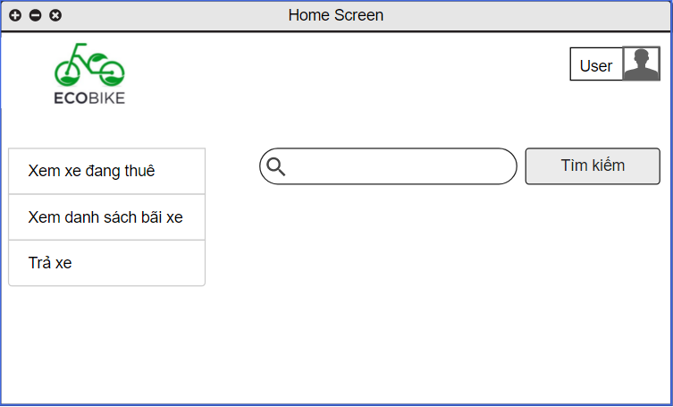

Hình 2.2.1 Màn hình chính – màn hình tìm kiếm

Đặc tả màn hình:

* Mô tả màn hình:

|  |  |  |  |  |  |
| --- | --- | --- | --- | --- | --- |
| **Eco Bike Rental** | | **Ngày tạo** | **Người phê duyệt** | **Người đánh giá** | **Người phụ trách** |
| **Đặc tả màn hình** | Tìm kiếm bãi xe | 10/11/2021 |  |  | Mai Quốc Việt |
|  | | **Điều khiển** | **Hoạt động** | **Chức năng** | |
| Khu vực hiển thị chức năng tìm kiếm | Điền từ khóa tìm kiếm | Tìm kiếm bãi xe theo tên/ mã số | |
| Khu vực hiển thị giỏ danh mục chức năng | Khởi tọa cùng màn hình | Hiển thị các chức năng chính của phần mềm | |
| Khu vực hiển thị logo phần mềm | Khởi tạo cùng màn hình | Có thể sử dụng để trở về màn hình home khi click chuột vào logo | |
| Khu vực hiển thị tên người dùng | Khởi tọa cùng màn hình | Hiển thị tên người dùng, click chuột vào để có thể lựa chọn đăng xuất | |

* Định nghĩa các trường thuộc tính:

|  |  |  |  |  |
| --- | --- | --- | --- | --- |
| **Tên màn hình** | Tìm kiếm bãi xe |  |  |  |
| **Tên trường** | **Kích thước (bytes)** | **Kiểu** | **Thuộc tính** | **Vị trí** |
| Thanh tìm kiếm bãi xe | 30 | Chữ | Đen | Lề trái |
| Danh mục | 30 | Chữ | Đen | Lề trái |
| User | 20 | Chữ | Đen | Lề trái |

### Màn hình xem thông tin chi tiết bãi xe

Hình 2.2.2. Màn hình xe chi tiết bãi xe

Đặc tả màn hình

* Mô tả màn hình:

|  |  |  |  |  |  |
| --- | --- | --- | --- | --- | --- |
| **Eco Bike Rental** | | **Ngày tạo** | **Người phê duyệt** | **Người đánh giá** | **Người phụ trách** |
| **Đặc tả màn hình** | Xem chi tiết bãi xe | 10/11/2021 |  |  | Phạm Hữu Tuyến |
|  | | **Điều khiển** | **Hoạt động** | **Chức năng** | |
| Khu vực hiển thị chi tiết bãi xe | Khởi tọa cùng màn hình | Khởi tạo chi tiết bãi xe cùng các xe trong bãi | |
| Khu vực hiển thị logo phần mềm | Khởi tạo cùng màn hình | Có thể sử dụng để trở về màn hình home khi click chuột vào logo | |
| Khu vực hiển thị tên người dùng | Khởi tọa cùng màn hình | Hiển thị tên người dùng, click chuột vào để có thể lựa chọn đăng xuất | |

### Màn hình xem danh sách bãi xe

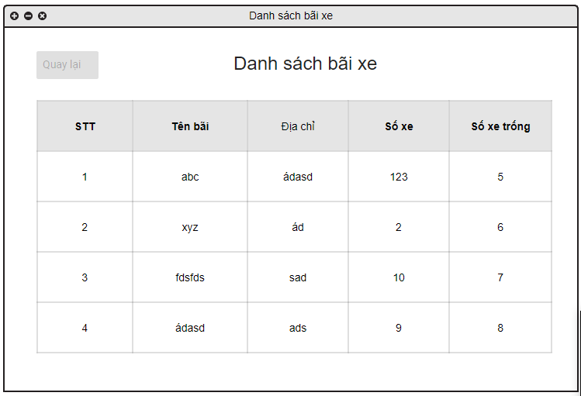

Hình 2.2.3. Màn hình xe danh sách bãi xe

Đặc tả màn hình:

* Mô tả màn hình:

|  |  |  |  |  |  |
| --- | --- | --- | --- | --- | --- |
| **Eco Bike Rental** | | **Ngày tạo** | **Người phê duyệt** | **Người đánh giá** | **Người phụ trách** |
| **Đặc tả màn hình** | Xem chi tiết bãi xe | 10/11/2021 |  |  | Hoàng Văn Bút |
|  | | **Điều khiển** | **Hoạt động** | **Chức năng** | |
| Khu vực hiển thị danh sách thông tin bãi xe | Khởi tọa cùng màn hình | Khởi tạo tên bãi, địa chỉ, số xe , số xe trống | |
| Khu vực hiển thị topic | Khởi tạo cùng màn hình | Mô tả thông tin | |
| Khu vực hiển thị nút quay lại | Khởi tạo cùng màn hình | Ấn vào để quay trở lại màn hình home | |

* Định nghĩa các trường thuộc tính

|  |  |  |  |  |
| --- | --- | --- | --- | --- |
| **Tên màn hình** | Tìm kiếm bãi xe |  |  |  |
| **Tên trường** | **Kích thước (bytes)** | **Kiểu** | **Thuộc tính** | **Vị trí** |
| Danh mục | 30 | Chữ | Đen | Lề trái |
| Thông tin bãi xe | 30 | Chữ | Đen | Lề trái |
| User | 20 | Chữ | Đen | Lề trái |

### Màn hình thuê xe

Hình 2.2.4. Màn hình thuê xe

Đặc tả màn hình

* Mô tả màn hình

|  |  |  |  |  |  |
| --- | --- | --- | --- | --- | --- |
| **Eco Bike Rental** | | **Ngày tạo** | **Người phê duyệt** | **Người đánh giá** | **Người phụ trách** |
| **Đặc tả màn hình** | Thuê xe | 11/11/2021 |  |  | Nguyễn Tuấn Anh |
|  | | **Điều khiển** | **Hoạt động** | **Chức năng** | |
| Khu vực hiển thị thông tin xe | Khởi tạo cùng màn hình | Hiển thị loại xe, mã xe, bãi xe | |
| Khu vực hiển thị hình ảnh xe | Khởi tọa cùng màn hình | Hiển thị hình ảnh xe người dung muốn thuê | |
| Khu vực hiển thị logo phần mềm | Khởi tạo cùng màn hình | Có thể sử dụng để trở về màn hình home khi click chuột vào logo | |
| Khu vực hiển thị số tiền thuê xe | Khởi tạo cùng màn hình | Hiển thị số tiền cần thanh toán | |
| Khu vực hiển thị lưu ý | Khởi tạo cùng màn hình | Cung cấp thêm thông tin | |
| Nút xác nhận thuê xe | Khởi tạo cùng màn hình | Xác nhận thuê xe, chuyển sang màn hình thanh toán | |
| Khu vực hiển thị tên người dùng | Khởi tạo cùng màn hình | Hiển thị tên người dùng, click chuột vào để có thể lựa chọn đăng xuất | |

* Các trường thuộc tính

|  |  |  |  |  |
| --- | --- | --- | --- | --- |
| **Tên màn hình** | Thuê xe |  |  |  |
| **Tên trường** | **Kích thước (bytes)** | **Kiểu** | **Thuộc tính** | **Vị trí** |
| Thông tin xe | 30 | Chữ | Đen | Lề trái |
| User | 20 | Chữ | Đen | Lề trái |

### Graphical user interface, application Description automatically generatedMàn hình thanh toán

Hình 2.2.5. Màn hình thanh toán

Đặc tả màn hình:

* Mô tả màn hình

|  |  |  |  |  |  |
| --- | --- | --- | --- | --- | --- |
| **Eco Bike Rental** | | **Ngày tạo** | **Người phê duyệt** | **Người đánh giá** | **Người phụ trách** |
| **Đặc tả màn hình** | Thanh toán | 1/11/2022 |  |  | Nguyễn Tuấn Anh |
|  | | Số tiền cần thanh toán | Khởi tạo cùng màn hình | Hiển thị số tiền cần thanh toán | |
| Radiobutton | Khởi tạo cùng màn hình | Chọn phương thức thanh toán | |
| Nút xác nhận thuê xe | Khởi tạo cùng màn hình | Xác nhận thuê xe, chuyển sang màn hình thanh toán | |
| Textfield | Khởi tạo cùng màn hình | Khu vực nhập thông tin thẻ | |

|  |  |  |  |  |
| --- | --- | --- | --- | --- |
| **Tên màn hình** | Thuê xe |  |  |  |
| **Tên trường** | **Kích thước (bytes)** | **Kiểu** | **Thuộc tính** | **Vị trí** |
| Chủ thẻ | 30 | Chữ | Đen | Lề phải |
| Mã thẻ | 20 | Chữ | Đen | Lề phải |
| CVV | 20 | Số | Đen | Lề phải |

* Các trường thuộc tính

### Màn hình xem thông tin xe đang thuê

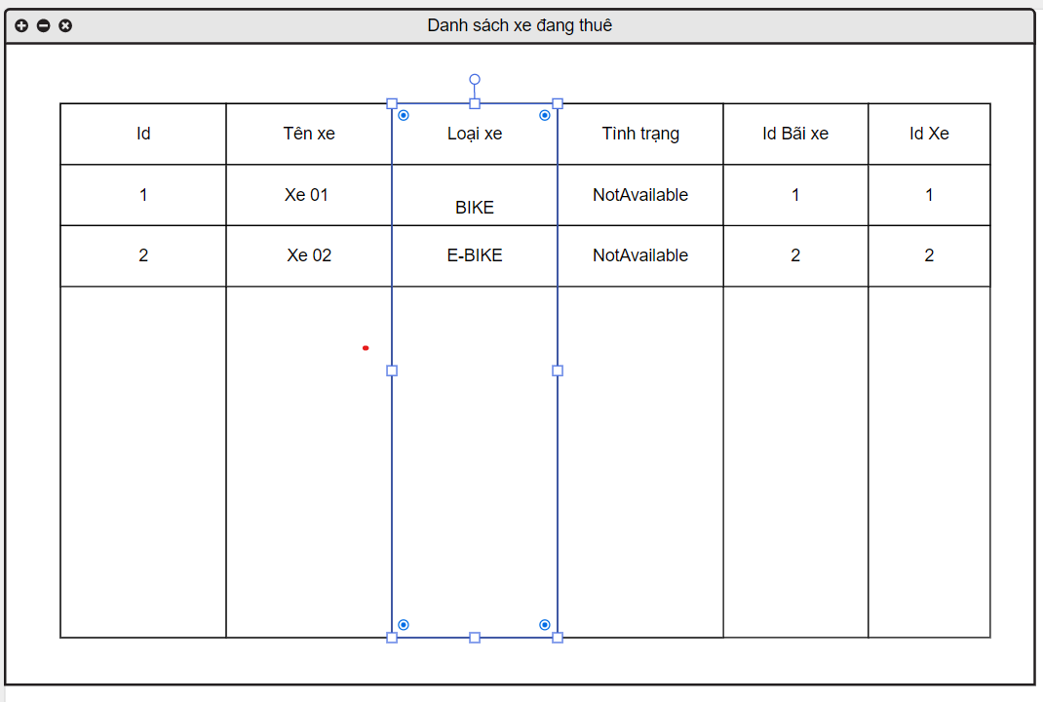

Hình 2.2.6 Màn hình xem danh sách xe đang thuê

Đặc tả màn hình:

* Mô tả màn hình:

|  |  |  |  |  |  |
| --- | --- | --- | --- | --- | --- |
| **Eco Bike Rental** | | **Ngày tạo** | **Người phê duyệt** | **Người đánh giá** | **Người phụ trách** |
| **Đặc tả màn hình** | Xem chi tiết xe đang thuê | 10/11/2021 |  |  | Vũ Ngọc Lâm |
|  | | **Điều khiển** | **Hoạt động** | **Chức năng** | |
| Khu vực hiển thị danh sách xe | Khởi tọa cùng màn hình | Hiển thị các chức năng chính của phần mềm | |
| Khu vực hiển thị logo phần mềm | Khởi tạo cùng màn hình | Hiển thị logo | |
| Khu vực hiển thị tên người dùng | Khởi tọa cùng màn hình | Hiển thị tên người dùng, | |

### Màn hình trả xe

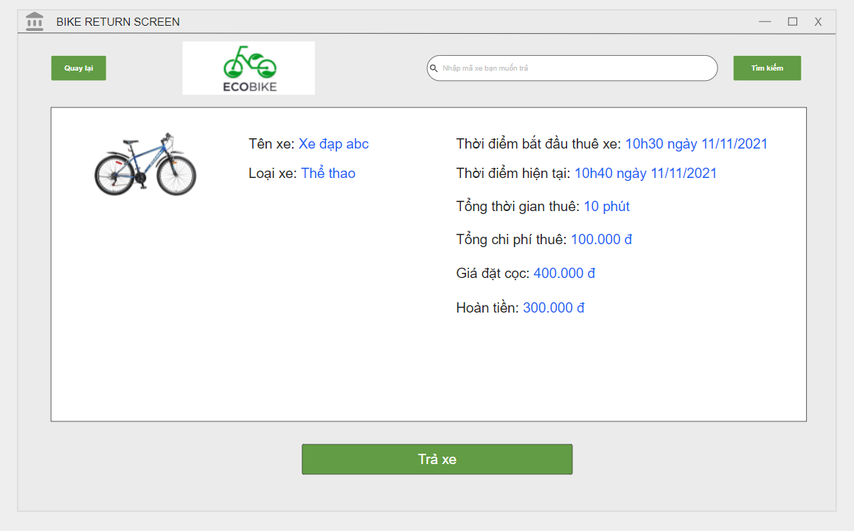

Hình 2.2.7 Màn hình trả xe

Đặc tả màn hình:

* Mô tả màn hình:

|  |  |  |  |  |  |
| --- | --- | --- | --- | --- | --- |
| ECOBIKE | | Ngày tạo | Người phê duyệt | Người đánh giá | Người phụ trách |
| Đặc tả màn hình | Bike return screen | 11/11/2021 |  |  | Nguyễn Văn Tuấn |
|  | | Điều khiển | Hoạt động | Chức năng | |
| Khu vực hiển thị chức năng tìm kiếm | Điền mã xe cần trả | Tìm kiếm xe cần trả theo mã | |
| Khu vực hiển thị kết quả | Khởi tọa cùng màn hình | Hiển thị thông tin thuê của xe | |
| Nút quay lại | Click chuột | Quay trở lại trang trước đó | |
| Nút trả xe | Click | Thực hiện chức năng trả xe | |

### Màn hình kết quả

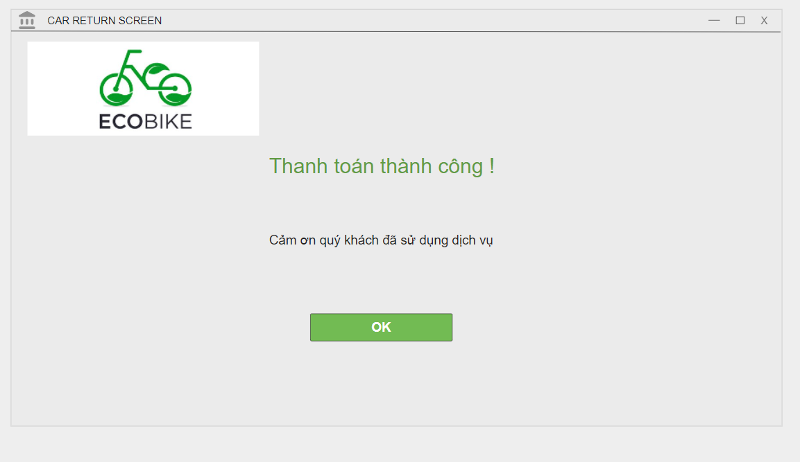

Hình 2.2.8 Màn hình kết quả

Đặc tả màn hình:

* Mô tả màn hình:

|  |  |  |  |  |  |
| --- | --- | --- | --- | --- | --- |
| ECOBIKE | | Ngày tạo | Người phê duyệt | Người đánh giá | Người phụ trách |
| Đặc tả màn hình | Result screen | 11/11/2021 |  |  | Nguyễn Văn Tuấn |
|  | | Điều khiển | Hoạt động | Chức năng | |
| Khu vực hiển thị kết quả thanh toán | Khởi tạo cùng màn hình | Hiển thị kết quả thanh toán (thành công/thất bại, …) | |

# Thiết kế chương trình

## Biểu đồ package

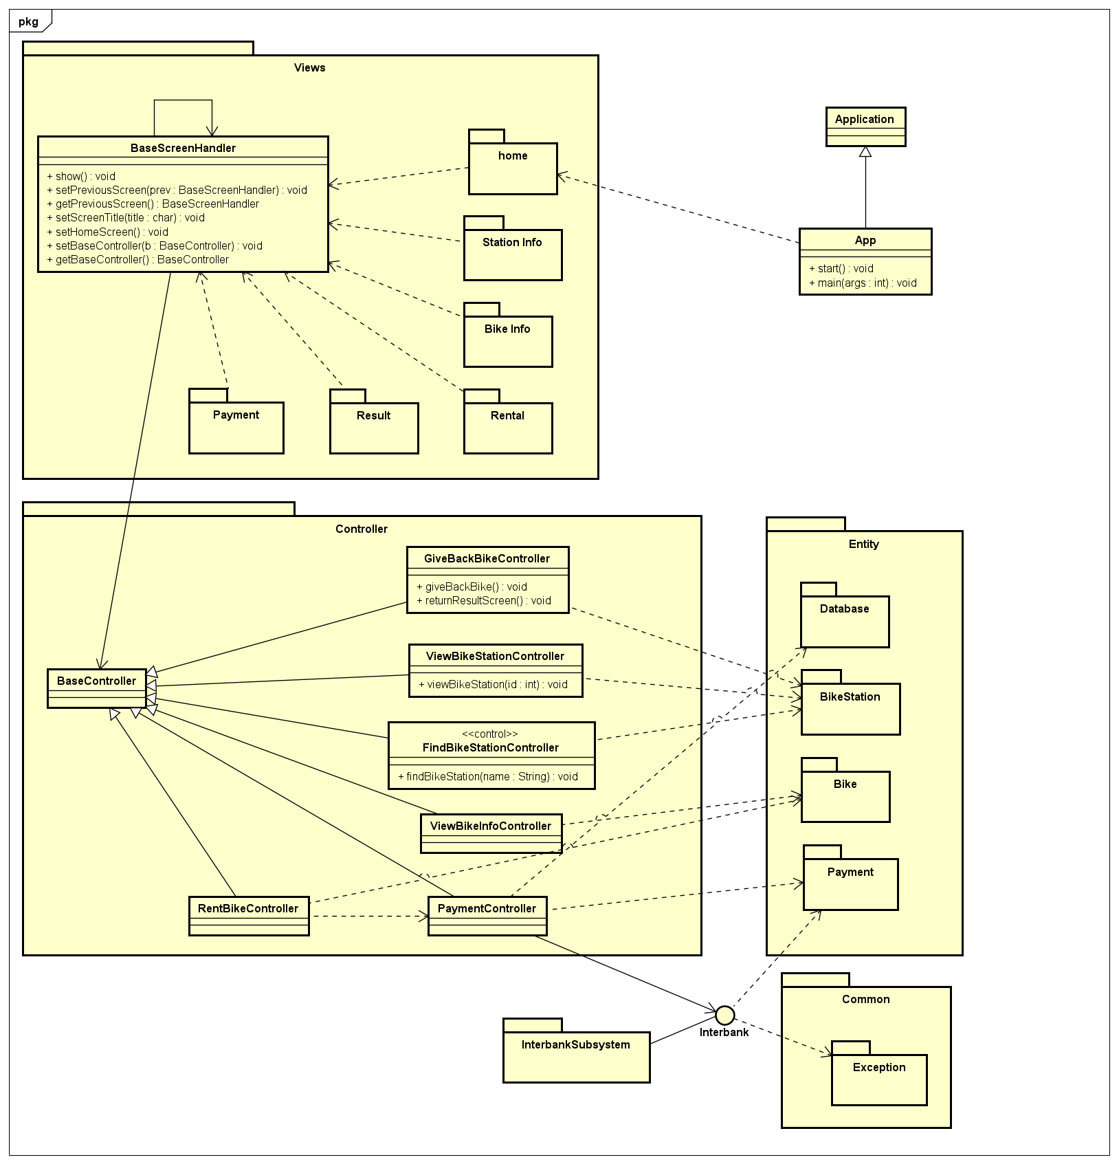

Hình 3.1 Biểu đồ package

## Thiết kế chi tiết lớp

### UC Tìm kiếm bãi xe

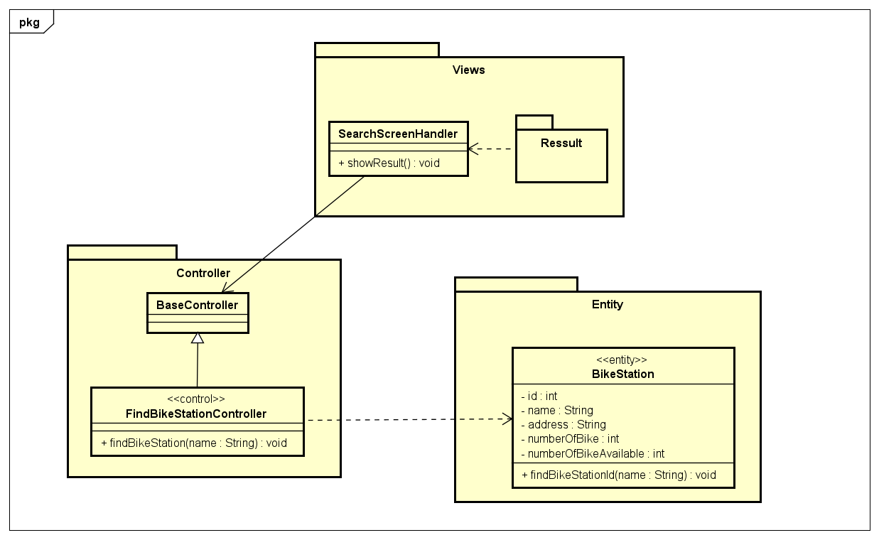

Hình 3.2.1 Chi tiết lớp Tìm kiếm bãi xe

### UC Xem thông tin chi tiết bãi xe

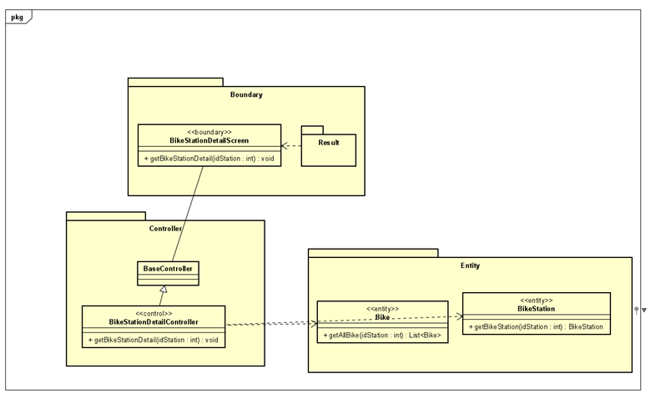

Hình 3.2.2 Thiết kế chi tiết lớp xem thông tin chi tiết bãi xe

### UC Xem danh sách bãi xe

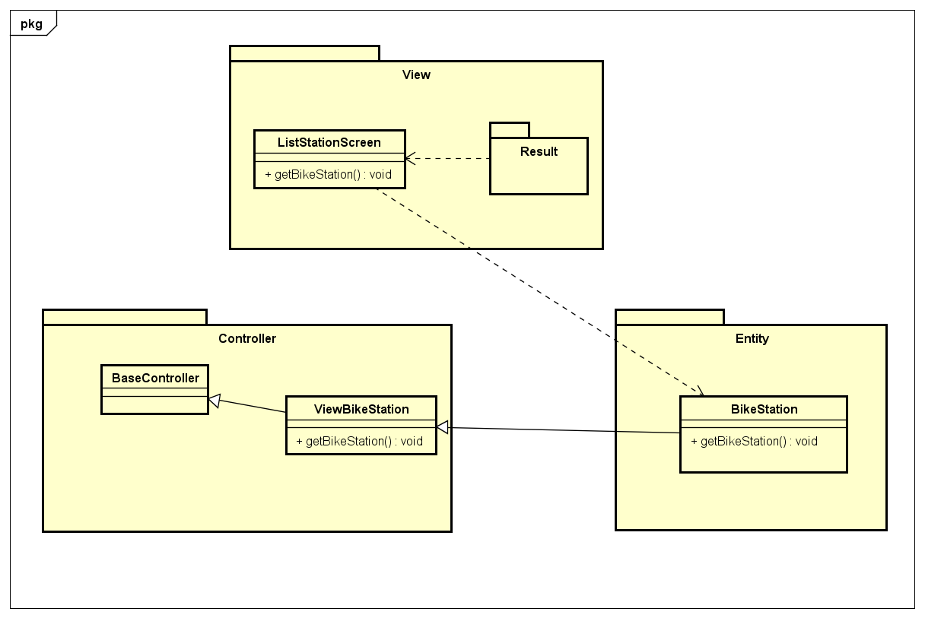

Hình 3.2.3 Thiết kế chi tiết lớp xem danh sách bãi xe

### UC Thuê xe

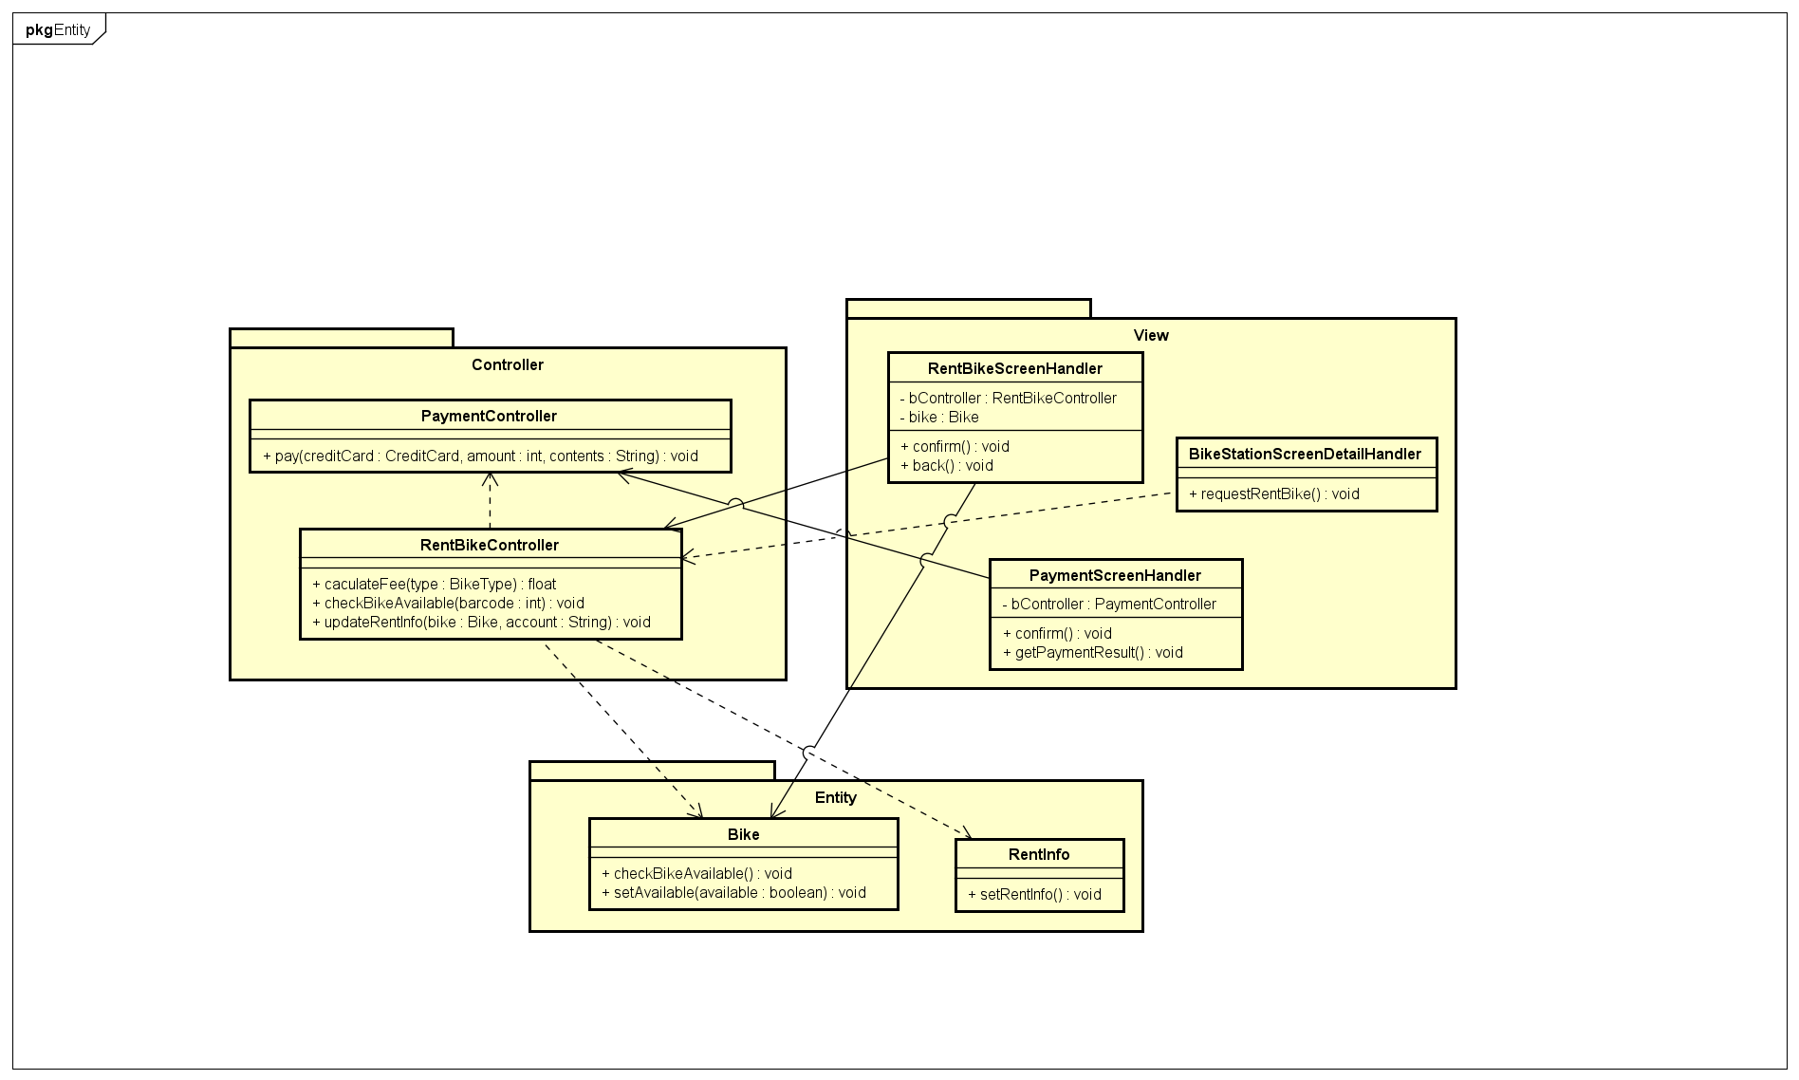

Hình 3.2.4 Thiết kế chi tiết lớp thuê xe

### UC Trả xe

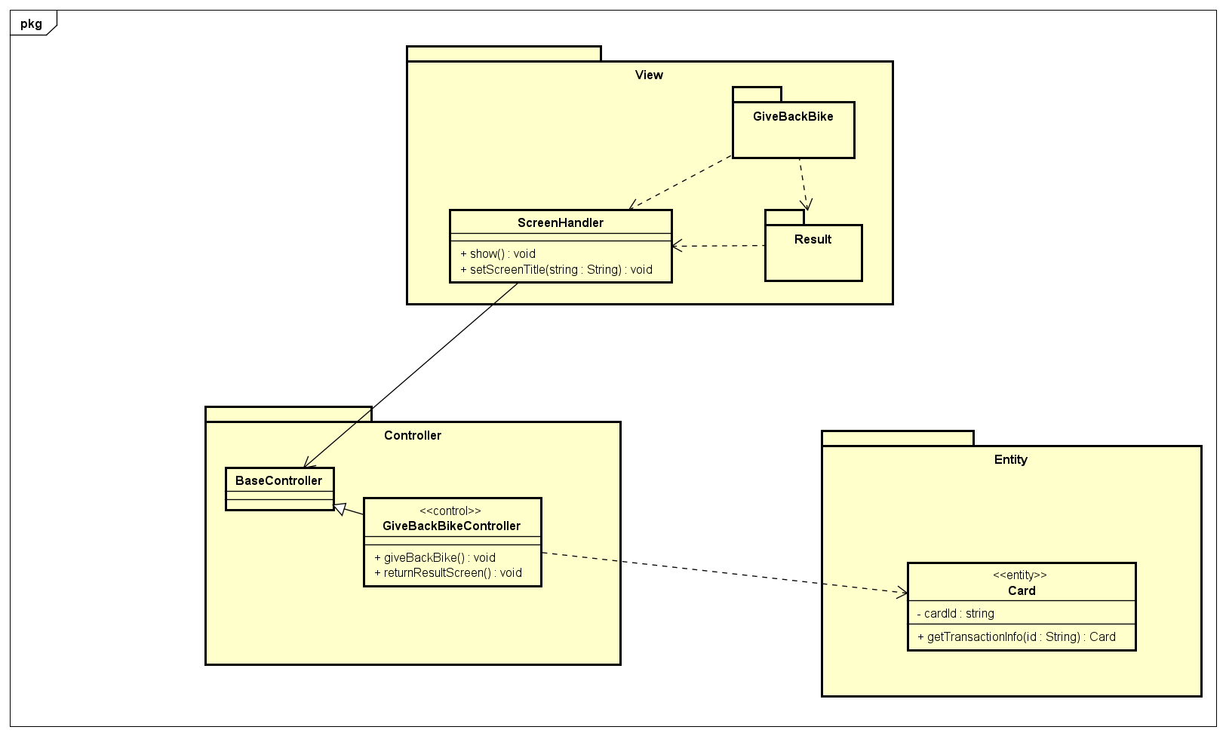

Hình 3.2.5 Thiết kế chi tiết lớp trả xe

### UC Xem thông tin xe đang thuê

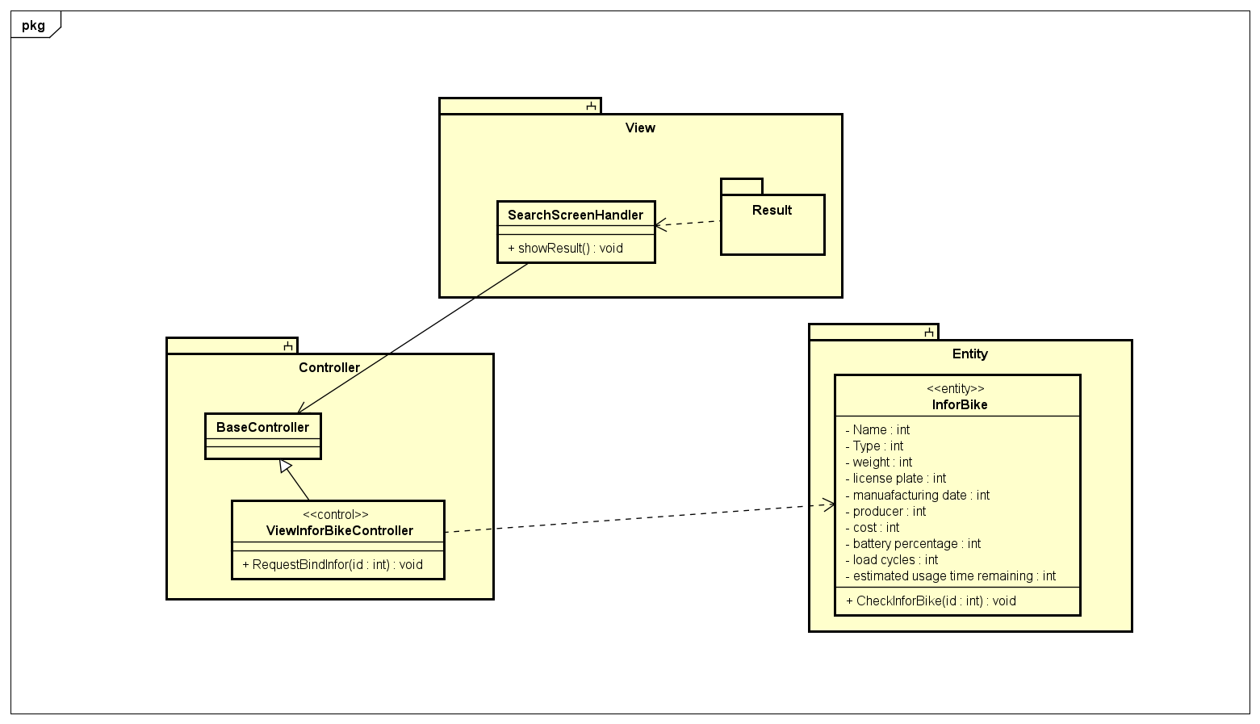

Hình 3.2.6 Thiết kế chi tiết lớp xem thông tin xe đang thuê

## Biểu đồ tuần tự

### UC Tìm kiếm bãi xe

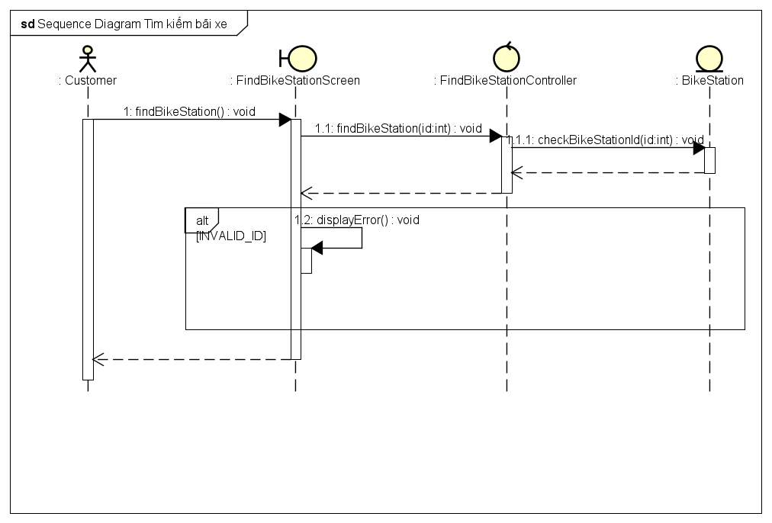

Hình 3.3.1 Biểu đồ trình tự tìm kiếm bãi xe

### UC Xem thông tin chi tiết bãi xe

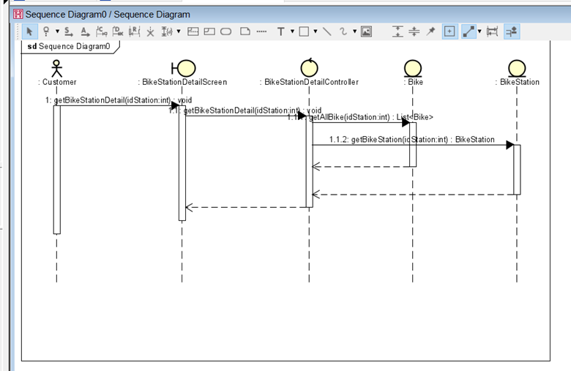

Hình 3.3.2 Biểu đồ trình tự xem thông tin chi tiết bãi xe

### UC Xem danh sách bãi xe

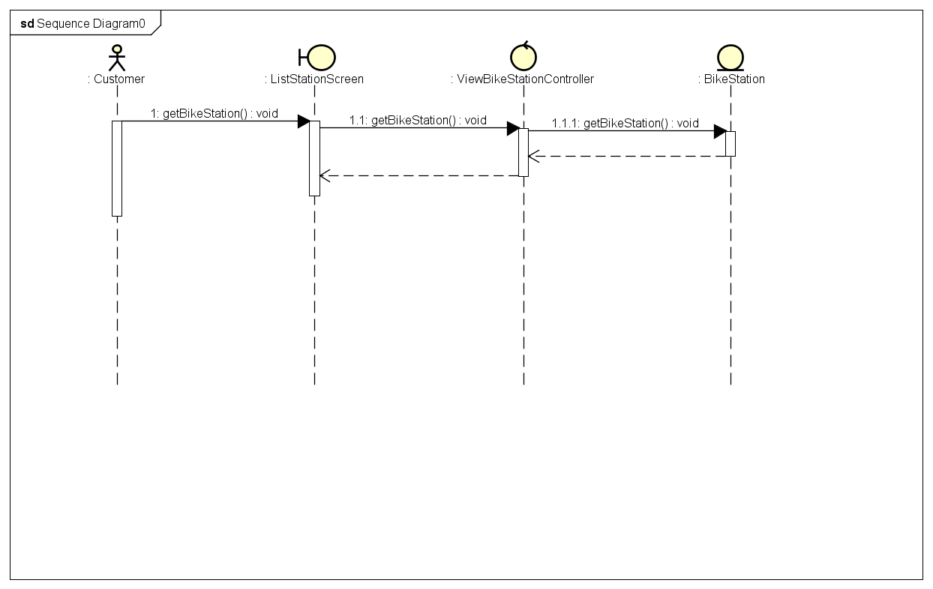

Hình 3.3.3 Biểu đồ trình tự xem danh sách bãi xe

### UC Thuê xe

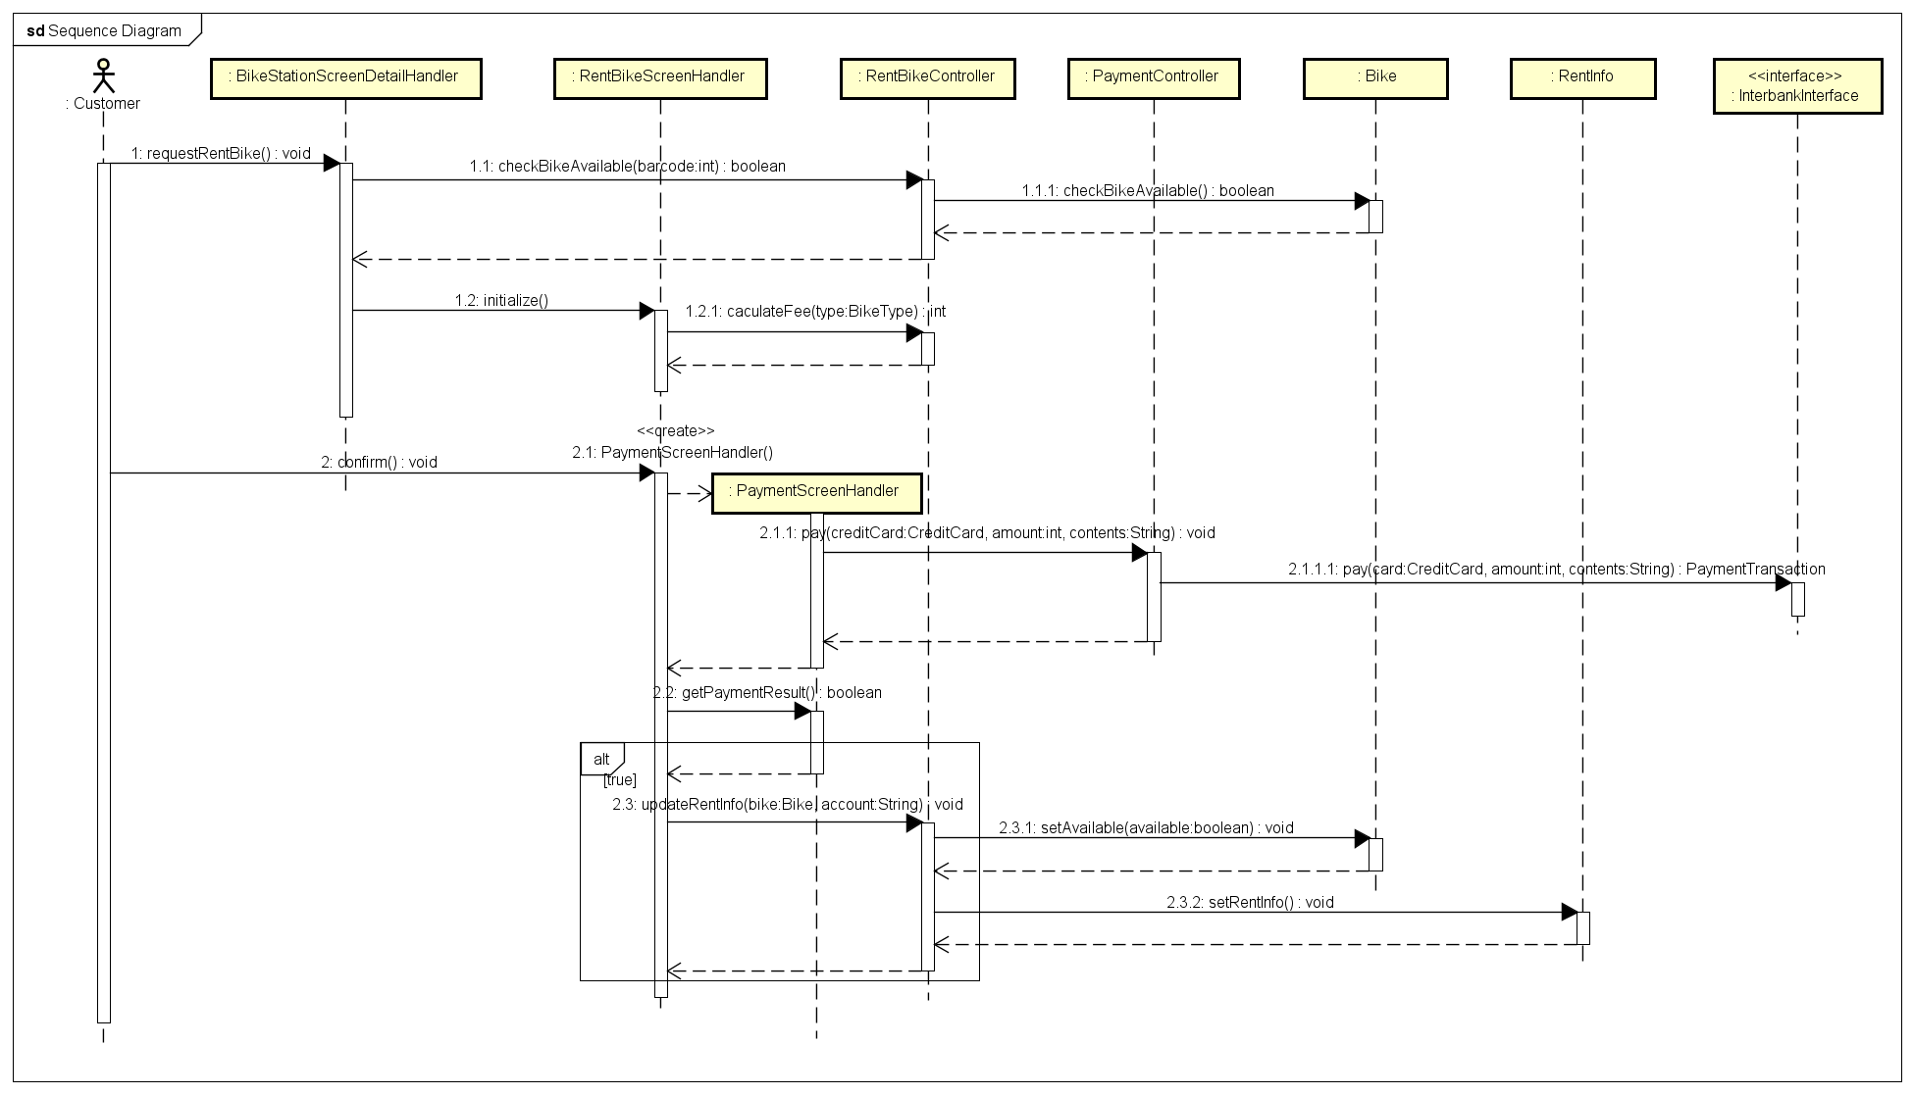

Hình 3.3.4 Biểu đồ trình tự thuê xe

### UC Trả xe

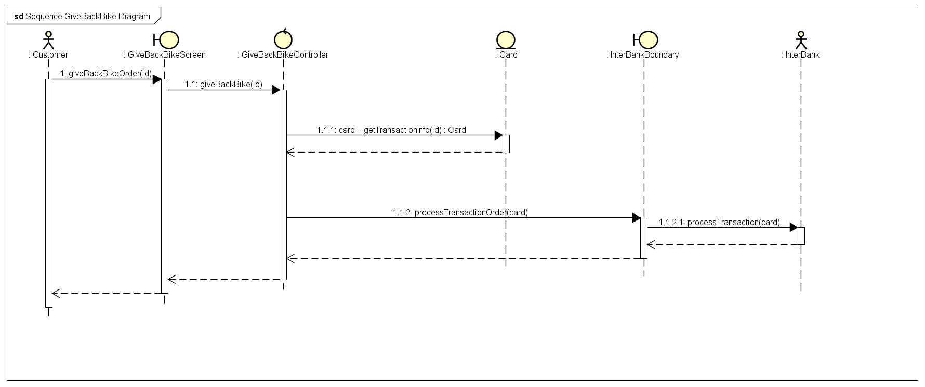

Hình 3.3.5 Biểu đồ trình tự trả xe

### UC Xem thông tin xe đang thuê

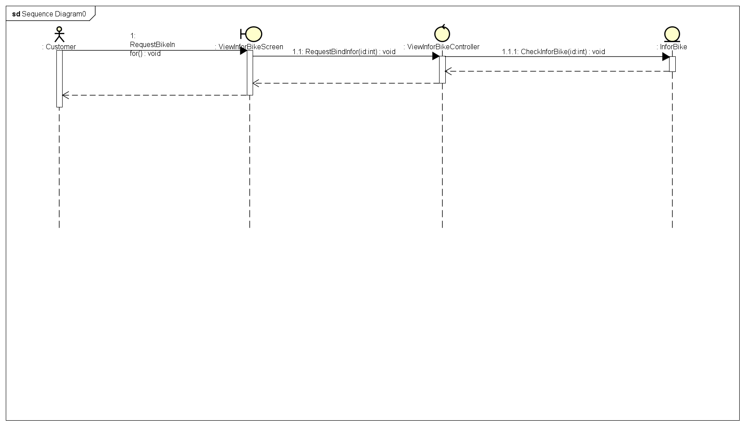

Hình 3.3.6 Biểu đồ trình tự xem thông tin xe đang thuê

### Subsystem

Hình 3.3.7 Biểu đồ trình tự Subsystem

# Kiểm thử chương trình

## 5.1 UC Thuê xe

### 5.1.1. Kiểm thử Use case

Class kiểm thử tự động main.bikerental.Rentbike.PaymentTest

|  |  |  |  |  |  |
| --- | --- | --- | --- | --- | --- |
| STT | Dữ liệu vào | Các bước test | Expected Result | Actual Result | Result |
| 1 | Xe không thể thuê (not available) | Nhấn chọn xe tại bãi | False  Thông báo lỗi | False  Thông báo lỗi | PASS |
| 2 | Xe có thể thuê  (available) |  | True  Khởi tạo màn hình thuê xe | True  Khởi tạo màn hình thuê xe | PASS |
| 3 | Không nhập đầy đủ thông tin thẻ | Nhập thông tin thẻ và xác nhận | False  Thông báo lỗi chưa nhập đủ thông tin | False  Thông báo lỗi chưa nhập đủ thông tin | PASS |
| 4 | Nhập đầy đủ thông tin thẻ |  | True  Tiến hành gọi API thanh toán | True  Tiến hành gọi API thanh toán | PASS |
| 5 | Thẻ không hợp lệ |  | False  Thông báo thẻ không hợp lệ | False  Thông báo thẻ không hợp lệ | PASS |
| 6 | Số dư không đủ |  | False  Thông báo số dư không đủ | False  Thông báo số dư không đủ | PASS |
| 7 | Thông tin thẻ đúng, số dư đủ |  | True  Thông báo thuê xe thành công | True  Thông báo thuê xe thành công | PASS |

### 5.1.2. Phương thức validateInput

Class kiểm thử tự động: main.bikerental.Rentbike.CardInputTest  
Kiểm tra các trường thông tin của thẻ tín dụng đã chính xác hay chưa.

|  |  |
| --- | --- |
| Trường | Yêu cầu |
| cardCode | Not null, length > 0 |
| owner | Not null, length > 0 |
| dateExpired | Not null, length > 0 |
| cvv | Độ dài 3, chỉ bao gồm chữ số |

Kỹ thuật sử dụng: Kiểm thử hộp đen – phần vùng tương đương.

Vùng hợp lệ: *cardCode, owner, dateExpired not null*; *cvv độ dài 3 chỉ bao gồm chữ số*  
Vùng không hợp lệ: *cardCode, owner, dateExpired null*; cvv chứa các ký tự khác hoặc độ dài khác 3.

Thiết kế testcase và kết quả kiểm thử

|  |  |  |  |
| --- | --- | --- | --- |
| Mã TC | TC | Expected | Actual |
| TC_VCI_01 | “”, “”, “1”, “12” | False | False |
| TC_VCI_02 | “a”, “b”, “12”, “+12” | False | False |
| TC_VCI_03 | “bb”, ”cc”, “1”, “1245” | false | False |
| TC_VCI_04 | “dd”, “aa”, “1”, “123” | True | True |

### 5.1.3. Phương thức calculateFee

Tính số tiền cọc cần để thuê xe

Class kiểm thử tự động: main.bikerental.Rentbike.CardInputTest.

|  |  |  |  |
| --- | --- | --- | --- |
| Mã TC | TC | Expected | Actual |
| TC_CF_01 | SINGLE_BIKE | 400000 | 400000 |
| TC_CF_02 | TWIN_BIKE | 550000 | 550000 |
| TC_CF_03 | E_BIKE | 700000 | 700000 |

## UC Trả xe

Thiết kế test case cho Class ChooseBikeToGiveBackController

### Phương thức checkBikeIsValid()

**Mô tả:** Phương thức này nhằm mục đích validate input “Mã xe” của người dung nhập vào ở màn hình Nhập mã xe và mã bãi xe.

**Yêu cầu:** không được phép trống, mã xe phải tồn tại trong bảng rental

**Test case:**

|  |  |  |  |
| --- | --- | --- | --- |
| **ID** | **Test Case** | **Input** | **Expected Result** |
| 01 | Mã xe sai | -1 | False |
| 02 | Mã xe để trống |  | False |
| 03 | Mã xe không tồn tại | abc | False |

**Kết quả sau khi viết Test Case**

### Phương thức checkStationIsValid()

**Mô tả:** Phương thức này nhằm mục đích validate input “Mã bãi xe” của người dung nhập vào ở màn hình "Nhập mã xe và mã bãi xe".

**Yêu cầu:** không được phép trống, mã bãi xe phải tồn tại trong bảng station

**Test case:**

|  |  |  |  |
| --- | --- | --- | --- |
| **ID** | **Test Case** | **Input** | **Expected Result** |
| 01 | Mã bãi xe sai | -1 | False |
| 02 | Mã bãi xe để trống |  | False |
| 03 | Mã bãi xe không tồn tại | abc | False |
| 04 | Mã bãi đúng, tồn tại trong cơ sở dữ liệu | 1 | True |

**Kết quả sau khi viết Test Case**

## UC Tìm kiếm bãi xe

Thiết kế test case cho Class FindBikeStationController

### Phương thức searchBikeStation(String name)

**Mô tả:** Phương thức này nhằm mục đích tìm kiếm dữ liệu bãi xe từ cơ sở dữ liệu dựa trên keyword name do người dùng nhập vào

**Yêu cầu:** Không bắt buộc, nếu không có dữ liệu nhập vào sẽ hiển thị tất cả bãi xe

**Test case:**

|  |  |  |  |
| --- | --- | --- | --- |
| **ID** | **Test Case** | **Input** | **Expected Result** |
| 01 | Tìm kiếm thành công | “TC” | True |
| 02 | Tìm kiếm thất bại (không tồn tại dữ liệu) | “Tc” | False |

**Kết quả sau khi viết Test Case**

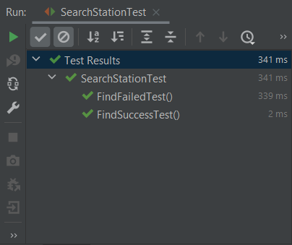

# 6. Các nguyên lý thiết kế đã áp dụng

## 6.1 Nguyên lý Open/closed

Trong usecase này chúng em đã tuân thủ nguyên lý open/closed khi thiết kế subsystem cho interbank và phương thức tính phí khi thuê xe. Khi thay đổi yêu cầu chỉ cần sử dụng interbank hoặc phương thức tính phí khác sau đó implement các phương thức trong Interface mà không cẩn sửa đổi code cũ.

## 6.2 Nguyên lý Liskov Substitution

Cây phần cấp kế thừa ở class BaseController hay class Bike đều thỏa mãn nguyên lý này.

## 6.3 Dependency Inversion

Chúng em đã tuân thủ nguyên lý này khi các class chỉ phụ thuộc vào các thành phần trừu tượng như class RentBikeController phụ thuộc vào Interface IDepositCalculator, PaymentTransaction phụ thuộc vào abstract class PaymentCard, …